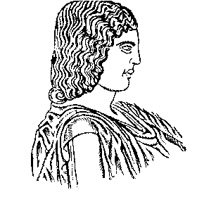 | ΓΕΩΠΟΝΙΚΟ ΠΑΝΕΠΙΣΤΗΜΙΟ ΑΘΗΝΩΝ  ΤΜΗΜΑ ΕΠΙΣΤΗΜΗΣ ΚΑΙ ΤΕΧΝΟΛΟΓΙΑΣ ΤΡΟΦΙΜΩΝ  ΕΡΓΑΣΤΗΡΙΟ ΧΗΜΕΙΑΣ ΚΑΙ ΑΝΑΛΥΣΗΣ ΤΡΟΦΙΜΩΝ

5/12/2014
ΑΝΑΚΟΙΝΩΣΗ

Ανακοινώνεται ότι το πρόγραμμα για το εργαστήριο του μαθήματος «Φυσικοχημεία Τροφίμων Ι» τροποποιείται ως εξής:

ΗΜΕΡΟΜΗΝΙΑ | ΩΡΑ | ΤΜΗΜΑ
12/12/2014 | Και για τα 2 τμήματα η άσκηση θα ξεκινήσει στις 11.30 π.μ | Α & Β
19/12/2014 | Και για τα 2 τμήματα η άσκηση θα ξεκινήσει στις 11.30 π.μ | Γ & Δ
9/1/2015 | 11.30 π.μ  Αναπληρωματικά εργαστήρια | (στις 7/1/2015 θα ανακοινωθεί η κατάσταση των συμμετεχόντων στην αναπλήρωση )

Εκ του εργαστηρίου

